2016—2017学年第二学期高二物理5月月考试卷
考试时间： 100分钟 总分： 100分 班级： 姓名：
一、选择题（ 共13题，总分47分。其中1-9题为单选题，每题3分；10-13题为多选题，每题5分，全部选对得5分，选不全得3分，有错选和不选的得0分）.
1.下列说法正确的是( )

A.雨后天空出现彩虹是光的衍射现象
B.相对论认为，真空中的光速在不同惯性参考系中都是相同的
C.横波在传播过程中，波峰上的质点运动到相邻的波峰所用的时间为一个周期
D.电磁波和机械波一样依赖于介质传播
2.光的偏振现象说明光是横波。下列现象中不能反映光的偏振特性的是( )
A.一束自然光相继通过两个偏振片，以光束为轴旋转其中一个偏振片，透射光的强度发生变化
B.一束自然光入射到两种介质的分界面上，当反射光线与折射光线间夹角恰好是90°时，反射光是偏振光
C.日落时分，拍摄水面下的景物，在照相机镜头前装上偏振滤光片可以使景像更清晰
D.通过手指间的缝隙观察日光灯，可以看到彩色条纹
3.根据麦克斯韦电磁理论，下列叙述正确的是( )
A.在电场周围一定产生磁场，磁场周围一定产生电场
B.在变化的电场周围一定产生变化的磁场，变化的磁场周围一定产生变化的电场
C.均匀变化的电场周围一定产生均匀变化的磁场
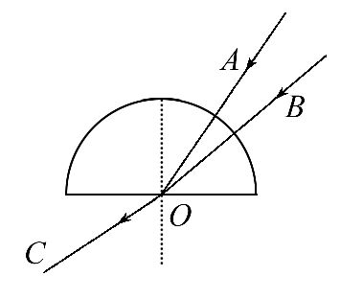
D.振荡的电场一定产生同频率振荡的磁场
4.如图所示，一条红色光线和另一条紫色光线，以不同的角度同时沿不同的半径方向射入同一块横截面为半圆形的玻璃柱体，其透射光线都是由圆心O点沿OC方向射出。则可知( )WWW.ziyuanku.com
A.挡住BO光线，OC光线是红光 B.挡住BO光线，OC光线是紫光
C.AO光线较BO光线穿过玻璃柱体所需时间短
D.在双缝干涉实验中，若仅将入射光由AO光线变为BO光线,则干涉亮条纹间距变小
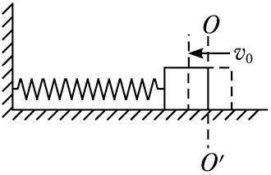
5.如图所示，弹簧的一端固定在墙上，另一端连结一质量为m的木块。将木块从OO′处向右拉开一段位移L，然后放手，使木块在粗糙水平地面上减幅振动直至静止，设弹簧第一次恢复原长时木块的速度为v₀，则( )
A.弹簧第一次向左运动的过程中，木块始终加速
B.木块第一次向左运动的过程中，速度最大的位置在OO′处
C.木块先后到达同一位置时，动能一定越来越小$来&源：ziyuanku.com
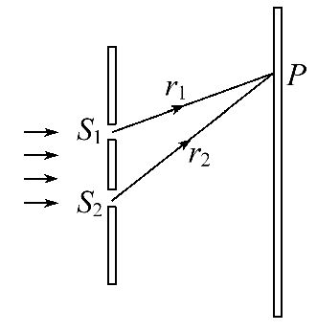
D.整个过程中木块只有一次机会速率为v₀
6.如图所示，用频率为f的单色光垂直照射双缝，在光屏上的P点出现第3条暗条纹。已知光速为c，则P点到双缝的距离之差r₂-r₁应为( )
A.Error: Reference source not found B.Error: Reference source not found C.Error: Reference source not found D.Error: Reference source not found
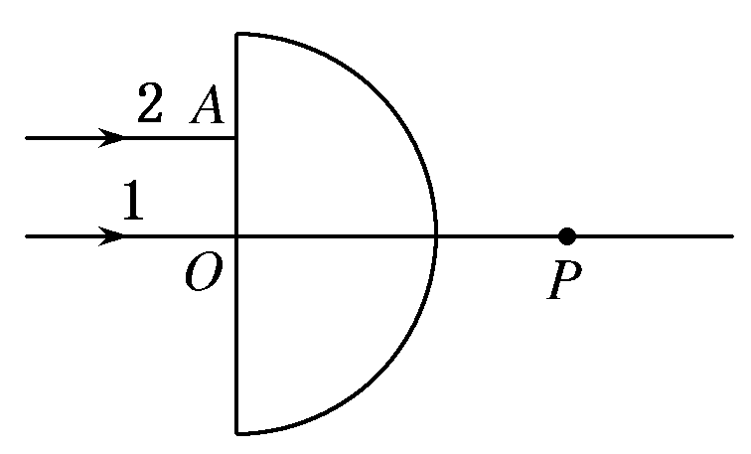
7.两束平行的细激光束，垂直于半圆柱玻璃的平面射到半圆柱玻璃上，如图所示。已知光线1沿直线穿过玻璃，它的入射点是O；光线2的入射点为A，穿过玻璃后两条光线交于P点。已知玻璃截面的圆半径为R，OA＝，OP＝R ，光在真空中的传播速度为c.据此可知( )
A.光线2在圆弧面的入射角为45°B.玻璃材料的折射率为
C.光线1在玻璃中WWW.ziyuanku.com传播速度为 D.光线1在玻璃中传播时间为
8.如图为某简谐运动图象，若t＝0时质点正经过O点向b运动，则下列$来&源：ziyuanku.com说法正确( )
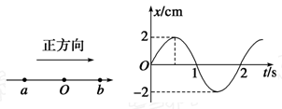
A.质点在0.7 s时的位移方向向左，且正在远离平衡位置运动
B.质点在1.5 s时的位移最大，方向向左，在1.75 s时，位移为1 cm
C.质点从1.6 s到1.8 s时间内，质点的位移正在增大，方向向右
D.质点在1.2 s到1.4 s过程中，质点的位移在增加，方向向左
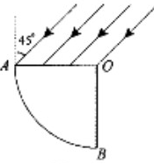
9.如题所示，空气中在一折射率为的玻璃柱体，其横截面是圆心角为90°、半径为R的扇形OAB，一束平行光平行于横截面，以45°入射角照射到OA上，OB不透光，若只考虑首次入射到圆弧AB上的光，则圆弧AB上有光透出部分的弧长为( )
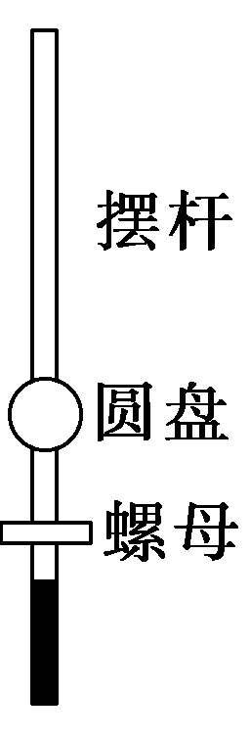
A. B. C. D.
10.惠更斯利用摆的等时性发明了带摆的计时器，叫摆钟。摆钟运行时克服摩擦力所需的能量由重锤的势能来提供，运行的速率由钟摆控制。旋转钟下端的螺母可以使摆上圆盘沿摆杆上下移动，如图所示，则( )
A.当摆钟不准确时需要调整圆盘位置 B.摆钟快了应使圆盘沿杆上移
C.由冬季变为夏季时应使圆盘沿杆上移
D.把摆钟从武汉拿到北京应使圆盘沿杆上移
C L
a
b
11.图中的电路为理想LC振荡回路，此时刻电容器极板间的场强方向和线圈中的磁场方向如图中所示，下列关于图示时刻电路的情况判断正确的是( )
A.电流方向从a到b B.电路中的电场能在增加
C.电路中的磁场能在增加
D.把电容器的两极板间距离拉大，振荡电流的频率增大
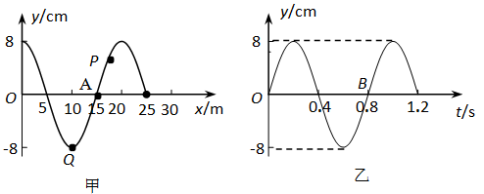
12.一列简谐横波某时刻的波形如图甲所示，从该时刻开始计时，图中质点A的振动图象如图乙所示,则( )
A.这列波的波速是25m/s
B.这列波沿x轴负方向传播
C.质点A在任意的1s内所通过的路程都是0.4m
D.若此波遇到另一列波并发生稳定干涉现象，则另一列波的频率为1.25Hz
13.水平绳上有相距L的两个质点 ，在某时刻 均处于平衡位置，且 之间只有一个波谷，从此时刻开始计时，经过t时间，a处第一次出现波峰，b处第一次出现波谷，则这列波的传播速度可能是( )
A. B. C. D.
二、填空题(本大题共11空，每空2分，共28分).
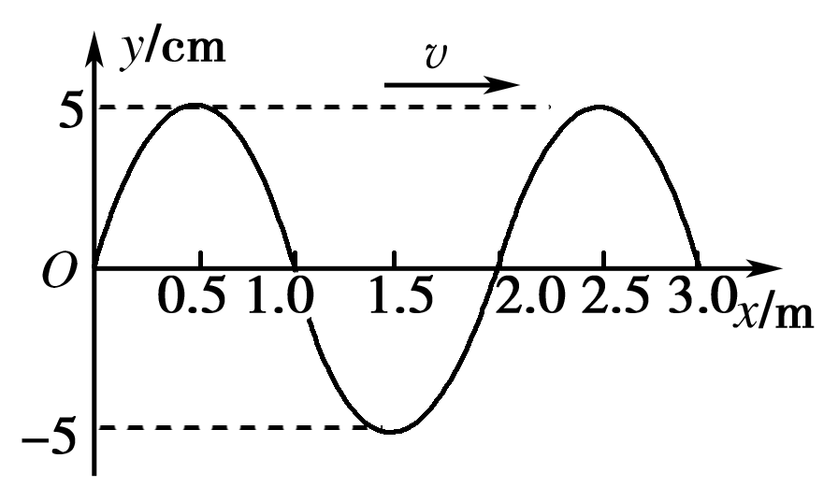
14.(6分)如右图所示是一列沿x轴正方向传播的简谐横波在t＝0时刻的波形图，已知波的传播速度v＝2 m/s.则x＝0.25 m处质点的振动函数表达式为_____________________cm. x＝0.25 m处质点在0～4.5 s内通过的路程为_______cm和在t＝4.5 s时的位移_______cm.
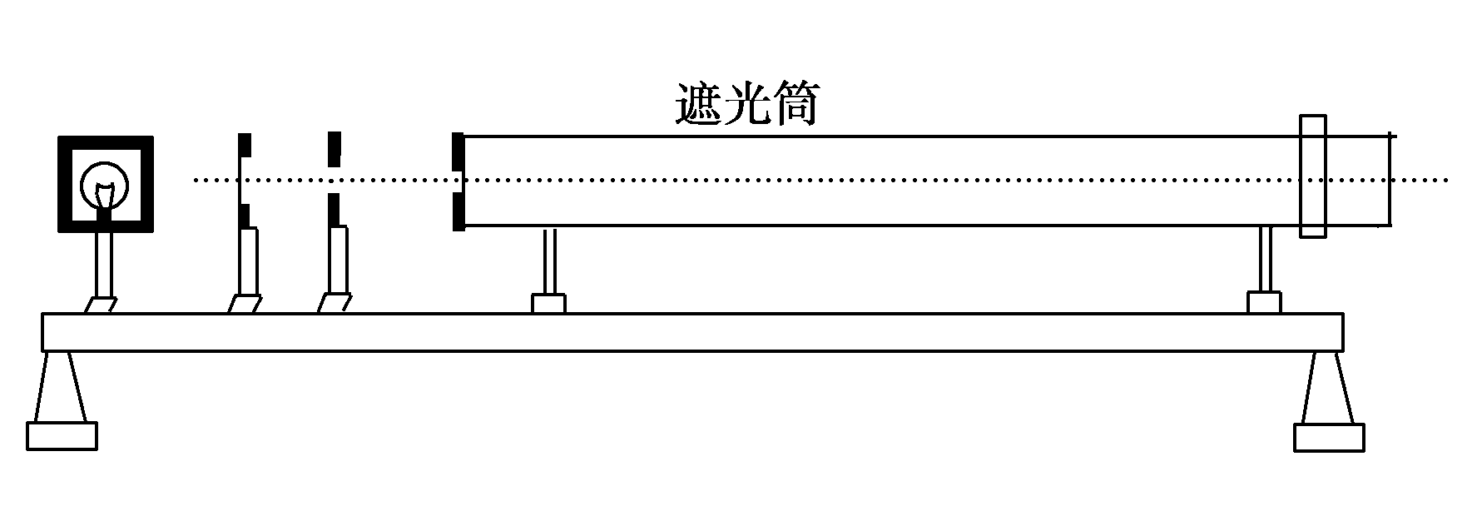
15.(6分)某同学做“用单摆测定重力加速度”的实验时：
(1)如果他测得的g值偏小，可能的原因是________．
A.测摆线长时测了悬线的总长度
B.摆线上端未牢固地系于悬点，振动中出现松动，使摆线长度增加了，使周期变大了
C.开始计时时，秒表过迟按下．
D.实验中误将49次全振动数次数记为50次 图3
(2)为了提高实验精度，在实验中可改变几次摆长l并测出相应的周期T，从而得出一组
对应的l与T²的数据如图1所示，再以l为横坐标，T²为纵坐标将所得数据连成直线，
并求得该直线的斜率为k，则重力加速度g＝________.(用k表示)
(3)此同学用游标卡尺测一小球直径如图2，已知游标卡尺为20分度，则读数应为_______．
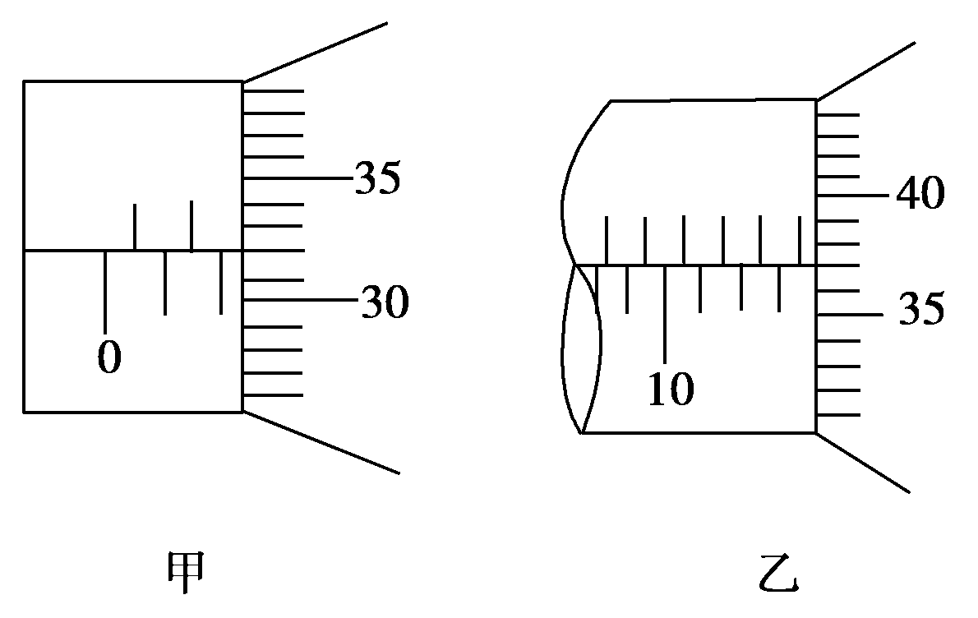
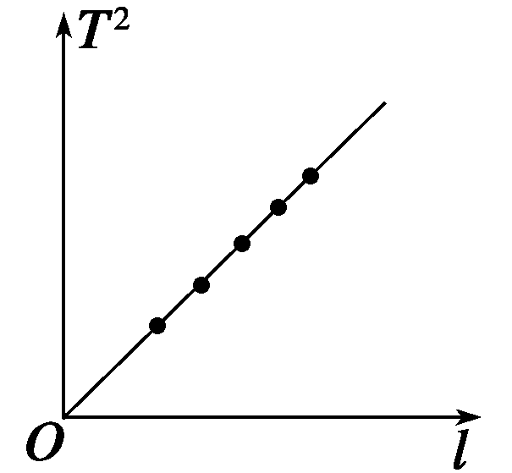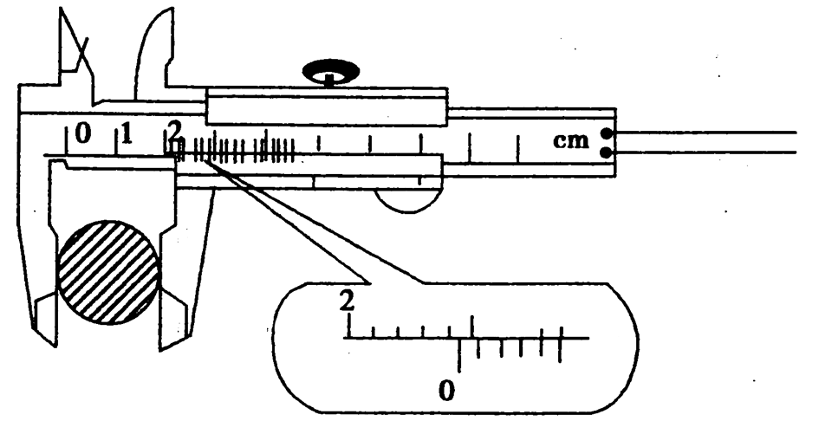
图1 图2
16.(10分)如图3所示，现有毛玻璃屏A，双缝B、白光光源C、单缝D和透红光的滤光片E等光学元件，要把它们放在下图所示的光具座上组装成双缝干涉装置，用以测量红光的波长。
(1)将白光光源C放在光具座最左端，依次放置其他光学元件，由左至右，表示各光学元件的字母排列顺序应为C、________、A。
(2)将测量头的分划板中心刻线与某亮纹中心对齐，将该亮纹定为第1条亮纹，此时手轮上的示数如图甲所示。然后同方向转动测量头，使分划板中心刻线与第6条亮纹中心对齐，记下此时图乙中手轮上的示数__________mm，求得相邻亮纹的间距Δx为________mm。
(3)已知双缝间距d为2.0×10^{－4}m，测得双缝到屏的距离l为0.700m，由计算公式λ＝________，求得所测红光波长为________mm。
17.(6分) (1)光线由一种介质Ⅰ射向另一种介质Ⅱ时，若这两种介质的折射率不同，则光线________．
A.若进入介质Ⅱ中，传播速度一定改变 B.若进入介质Ⅱ中，传播方向一定改变
C.一定能进入介质Ⅱ中传播 D.不一定能进入介质Ⅱ中传播
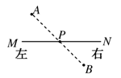
(2)如图所示，平面MN是介质与真空的交界面，介质中有一点A，真空中有一点B，P是A、B连线与界面的交点，如果A点发出的一束激光，射到界面上的Q点(图中未画出)，进入真空后经过B点．则Q点在P点的________ (填“左侧”或“右侧”)．
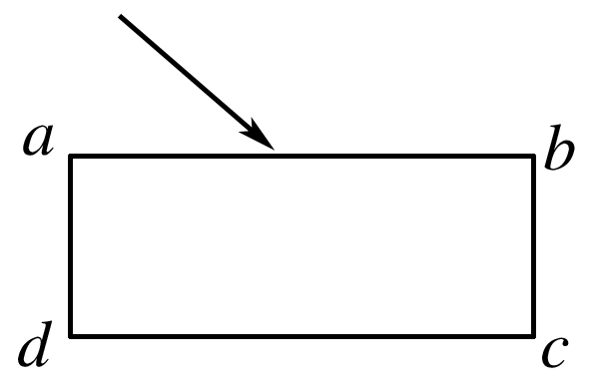
(3)放在空气中的玻璃砖，如右图所示，有一束光射到界面ab上，下列说法正确的是________．
A.在界面ab入射角大于临界角的光将不会进入玻璃砖
B.光传播至界面cd后，有可能不从界面cd射出
C.光射到界面ab后，不可能发生全反射
D.光传播至界面cd后，一定会从界面cd射出
三、计算题（共3题，总分25分。解答应写出必要的文字说明、方程式和重要演算步骤，只写出最后答案的不能得分，有数值计算的题，答案中必须明确写出数值和单位）.
18.（8分）由于激光是亮度高、平行度好、单色性好的相干光，所以光导纤维中用激光作为高速传输信息的载体。要使射到粗细均匀的圆形光导纤维一个端面上的激光束都能从另一个端面射出，而不会从侧壁“泄漏”出来，光导纤维所用材料的折射率至少应为多少？（假设光纤外套折射率与空气相同）
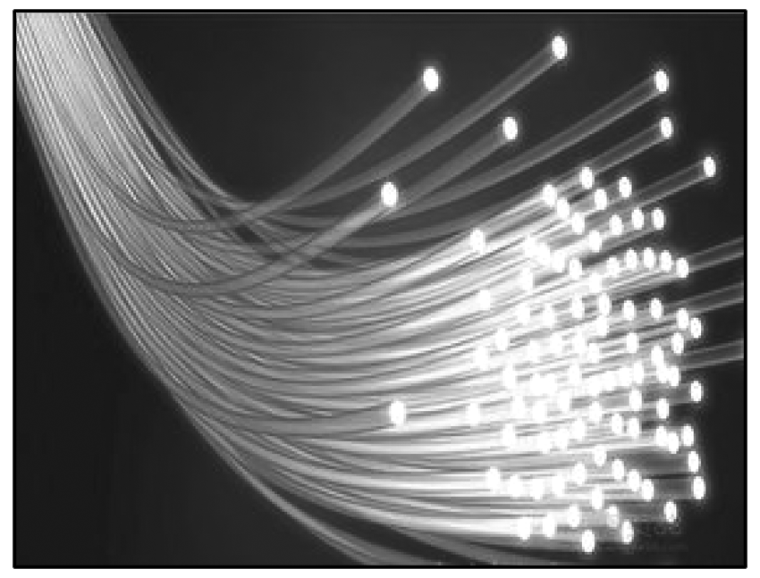
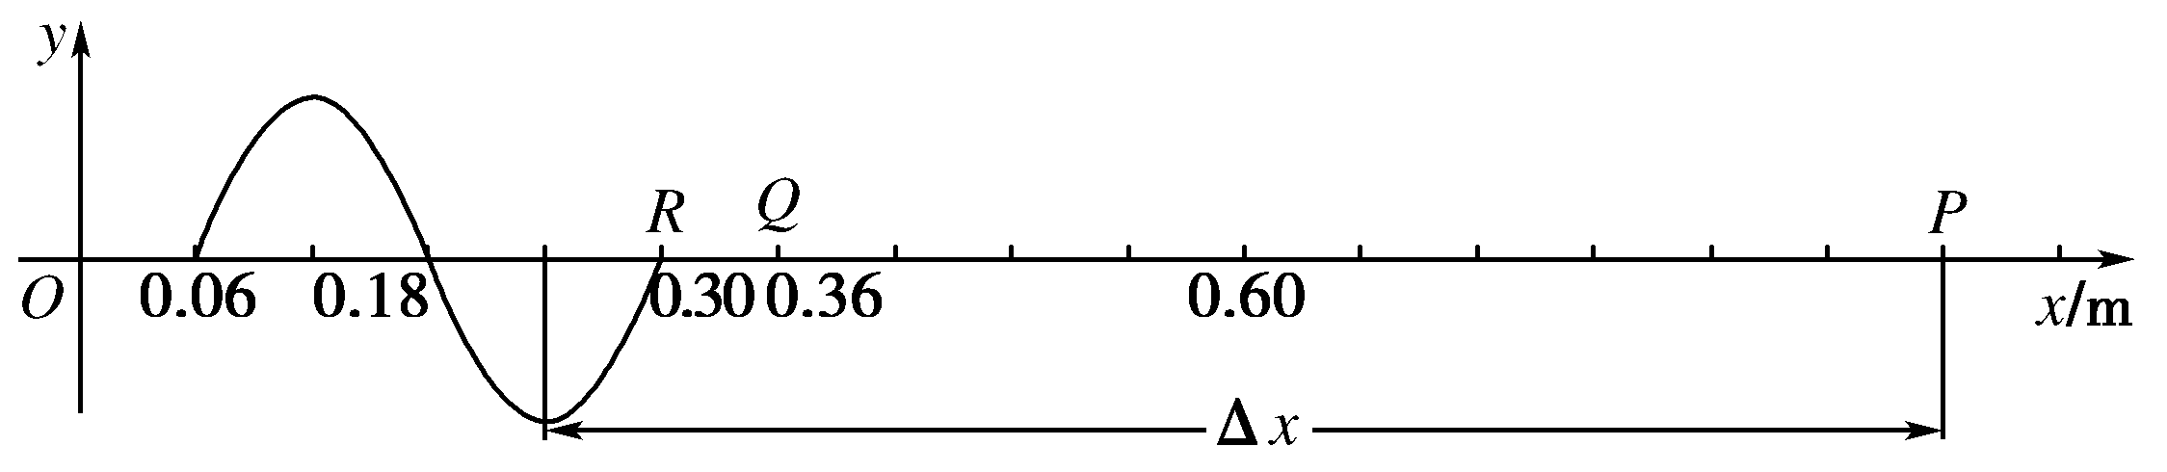
19.（9分）一列向右传播的简谐横波传到R点时的波形如图所示，波速为v＝0.06 m/s，质点P、Q的坐标分别为x_{P}＝0.96 m，x_{Q}＝0.36 m.
中/华-资*源%库(1)质点P开始振动时，振动方向如何？
(2)从图示时刻经多长时间，质点P第一次到达波谷？
(3)质点P到达波峰时，质点Q在何处？
中/华-资*源%库
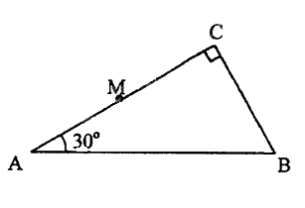
20.（8分） 一棱镜的截面为直角三角形ABC，∠A=30º，斜边AB＝a。棱镜材料的折射率为n=。在此截面所在的平面内，一条光线以45º的入射角从AC边的中点M射入棱镜，画出光路图并求射出的点的位置（不考虑光线沿原来路返回的情况）。
2016-2017学年第二学期高二物理5月月考考试题答案
一、选择题（共13题，总分47分。其中1-9题为单选题，每题3分；10-13题为多选题，每题5分，全部选对得5分，选不全得3分，有错选和不选的得0分）Ziyuanku.com
1 | 2 | 3 | 4 | 5 | 6 | 7 | 8 | 9 | 10
B | D | D | B | C | D | B | D | A | AC
11 | 12 | 13
BD | ABD | BD
二、填空题(本大题共11空，每空2分，共28分)
14、y＝5sin cm、90 cm、－2.5 cm
15、(1)B (2) (3)24.20 mm
16、(1)E、D、B (2)13.870 2.310 (3)Δx 6.6×10^{－4}
解析：(1)双缝干涉仪各组成部分在光具座上的正确排序为：光源、滤光片、单缝、双缝、屏，因此应填：E、D、B。
(2)甲图的读数为2.320mm
乙图的读数为13.870mm
Δx＝mm＝2.310mm
(3)由Δx＝λ可得：λ＝Δx
可求出λ＝×2.310mm＝6.6×10^{－4}mm
17、AD、左侧、CD
三、计算题（共3题，总分25分。解答应写出必要的文字说明、方程式和重要演算步骤，只写出最后答案的不能得分，有数值计算的题，答案中必须明确写出数值和单位）
18、解析：设激光束在光导纤维前端的入射角为θ₁，折射角为θ₂，折射光线射向侧面时的入射角为θ₃，如图所示。
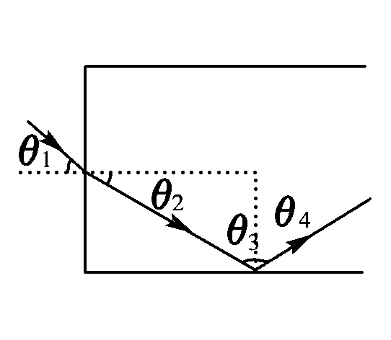
由折射定律n＝
由几何关系θ₂＋θ₃＝90°，则sinθ₂＝cosθ₃
由全反射临界角公式sinθ₃＝
故cosθ₃＝
要保证从端面射入的任何光线都能发生全反射，应有θ₁＝90°，sinθ₁＝1
故n＝＝＝＝
解得n＝
19、解析： (1)在波的传播方向上，各质点起振方向都相同，与此时刻x＝0.30 m处质点R的振动方向相同，沿y轴负方向．
(2)方法一： 由波的图象可得波长λ＝0.24 m，P点第一次到达波谷的时间即为P点前方距P点最近的波谷传播到P点所用的时间Δt＝＝ s＝12 s
方法二： 可从“振动形式传播”的角度分析，由图象知，波长λ＝0.24 m，故波的周期T＝＝ s＝4 s
R的振动形式传到P点所用的时间Δt₁＝＝ s＝11 s
P开始振动后只需即可到达波谷，即Δt₂＝＝1 s
故再经过12 s，质点P第一次到达波谷．
(3)因Δx_{PQ}＝0.6 m＝λ，所以P、Q两质点振动情况完全相反，当质点P达到波峰时，质点Q在波谷．
答案：(1)y轴负方向 (2)12 s (3)波谷

20、出射点在BC边上离B点的位置
解：设入射角为i，折射角为r，由折射定律得
①
由已知条件及①式得 ②
如果入射光线在法线的右侧，光路图如图1所示。设出射点为F，由几何关系可得
③
即出射点在AB边上离A点的位置。
如果入射光线在法线的左侧，光路图如图2所示。设折射光线与AB的交点为D。
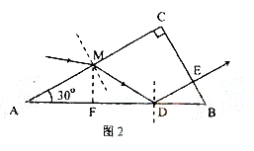
由几何关系可知，在D点的入射角 ④
设全发射的临界角为，则
⑤
由⑤和已知条件得
⑥
因此，光在D点全反射。
设此光线的出射点为E，由几何关系得
∠DEB=
⑦
⑧
联立③⑦⑧式得
⑨
即出射点在BC边上离B点的位置。

